Oulun Tuiran korttelia 114 koskeva arkkitehtuurikutsukilpailu

22.3. – 24.5.2010

Lehdistötiedote 28.6.2010

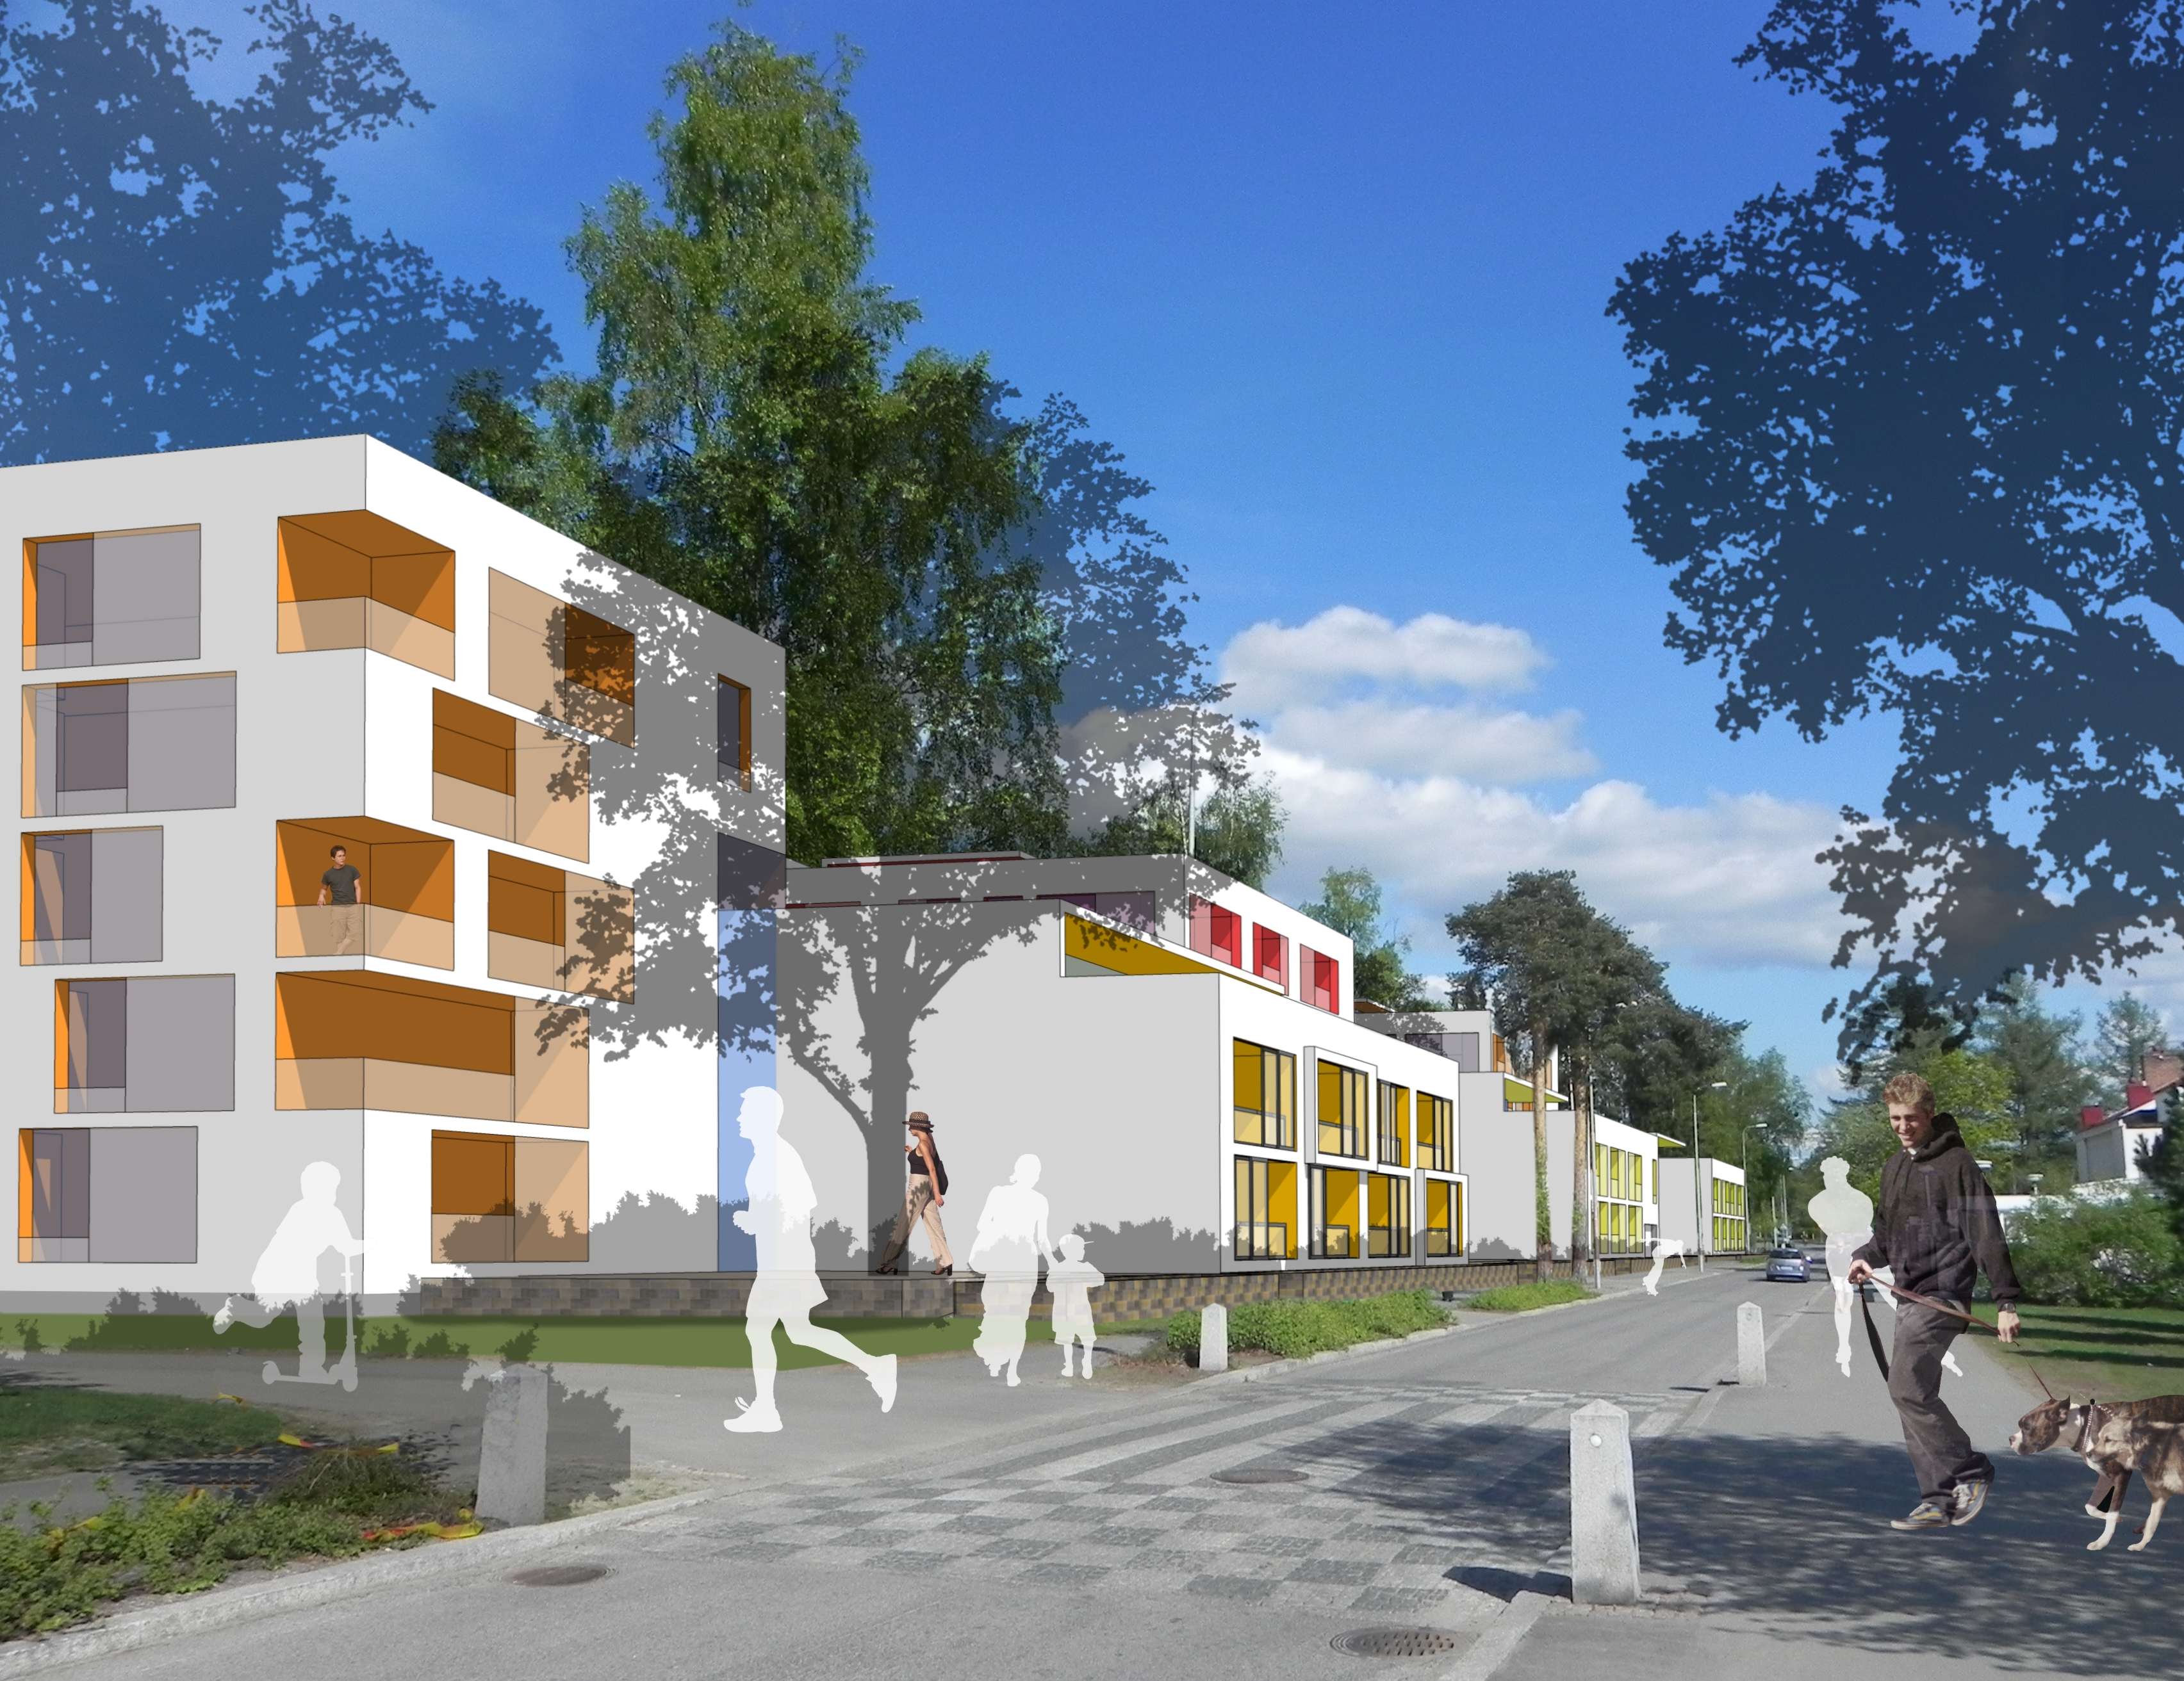

Oulun Rakennusteho Oy / Oulun kaupunki

Lohipadon arkkitehtikutsukilpailun voitto nimimerkille ”Saaristo, saaristo”.
Oulun Rakennusteho Oy ja Oulun kaupunki ovat kuluvan kevään aikana järjestäneet yhteistyössä arkkitehtikutsukilpailun Tuiran korttelin 114 asemakaavan kehittämisen pohjaksi rakennusteknisesti huonokuntoisen Lohipadon koulun jäätyä vaille tarkoituksenmukaista käyttöä. Koulun toiminnot ovat siirtyneet toisaalle ja rakennus tullaan purkamaan. Rakennuksen tontteineen omistaa Oulun Rakennusteho Oy.
Kilpailun tarkoituksena oli löytää asemakaavan muutoksen ja toteutuksen pohjaksi kaupunkikuvallisesti, arkkitehtonisesti, toiminnallisesti sekä asuttavuudeltaan korkeatasoinen kokonaisratkaisu kyseiseen Tuiran kaupunginosan kortteliin 114. Ratkaisun tuli huomioida ympäristön lähtökohdat ja ominaispiirteet sekä täydentää ja kehittää alueen asemakaavallista rakennetta, kaupunkikuvaa ja Koskitien katujulkisivua.

Kilpailuun olivat oikeutettuja osallistumaan kilpailuun kutsutut viisi osanottajaa:
  - Arkkitehdit m3 Oy (Kari Nykänen), Oulu
  - Arkkitehtitoimisto Pekka Lukkaroinen Oy (Pekka Lukkaroinen), Oulu
  - Arkkitehtitoimisto Seppo Valjus Oy (Sampo Valjus), Oulu
  - Arkkitehtitoimisto Veli Karjalainen Ky (Veli Karjalainen), Oulu
  - Ave Forma Oy (Venanzia Rizzi), Oulu
Kilpailun järjestäjät pitivät suositeltavana, että työryhmiin kuuluu myös liikenne- ja ympäristösuunnittelun asiantuntemus.

Palkintolautakuntaan kuuluivat kilpailun järjestäjän nimeäminä:
  - asemakaavapäällikkö, TkT, arkkitehti Matti Karhula, Oulun kaupunki
  - kaavoitusarkkitehti Timo Lajunen, Oulun kaupunki
  - rakennusvalvonnan tarkastusarkkitehti Esa Kauppi, Oulun kaupunki
  - liikelaitos Oulun tilakeskuksen edustaja Jukka Heikkilä
  - teknisen lautakunnan edustaja Jukka Lappalainen, Oulun kaupunki
  - toimitusjohtaja Antti Moilanen, Oulun Rakennusteho Oy
  - toimitusjohtaja Pekka Juntunen, Insinööritoimisto Putkonen Oy
  - professori, arkkitehti Pentti Kareoja, Aalto Yliopisto, kilpailijoiden nimeämänä
Palkintolautakunnan sihteerinä on toiminut Jaakko Moilanen.

Kilpailun ratkaisu:
Palkintolautakunta valitsi yksimielisesti kilpailun voittajaksi ehdotuksen nimimerkillä ”Saaristo, saaristo”. Palkintolautakunnan mukaan ehdotus tarjoaa varsin pakottoman ja luontevan tuntuisen vastauksen annettuun tehtävään. Talojen rakeisuusaste ja räystäskorot sopivat erinomaisesti Koskitien oraalla olevaan rytmiikkaan. Myös vastapäisiin taloihin suhtaudutaan kunnioittaen.
Shakkiruudunomainen rakennusten sijoittelu avaa runsaasti näkymiä ja synnyttää mittakaavaltaan miellyttäviä pihatiloja. Päivänkierron maksimaalisen hyödyntämisen kannalta sommittelu on erittäin onnistunut: se mahdollistaa pihoille ja asunnoille ihanteelliset valaistusolosuhteet. Korttelirakenteen leikkausmuoto huomioi hyvin näkymät joelle sekä rakennusten kaupunkirakenteellisen liittymisen pohjoiseen, Lassinpuistoon. Liittyminen Koskitiehen on ratkaistu herkästi erilaisine kasvivyöhykkeineen, tasoeroineen ja istutettuine puineen. Pienipiirteiset sisääntulopihat ovat kutsuvia, kuitenkin korkeusasemien ansiosta asuntojen yksityisyys säilyy.
Tekijä on pohtinut kohteen toteutettavuutta ansiokkaasti: rakennusten yksikkökoko on taloudellisesti järkevä ja vaiheittain toteutus luontevaa. Asunnot ovat pääosin hyvin ratkaistuja. Sisääntulonäkymiin on kiinnitetty ansiokkaasti huomiota ja useimmat asunnot avautuvat kahteen ilmansuuntaan.
Voittaneen ehdotuksen ”Saaristo, saaristo” tekijä:
Arkkitehtuuritoimisto Seppo Valjus Oy, jossa työhön ovat osallistuneet
  - Hannu Kangas, arkkitehti SAFA
  - Antti Kujala, arkkitehti
  - Juha Paananen, arkkitehti
  - Tapani Takkunen, arkkitehti SAFA
  - Sampo Valjus, arkkitehti SAFA
  - Seppo Valjus, arkkitehti SAFA
Jatkotoimenpiteet:
Oulun kaupunki laatii alueelle asemakaavan muutoksen kilpailutuloksen pohjalta. Oulun Rakennusteho Oy tulee antamaan rakennusten suunnittelutehtävän tontin 12 osalta kilpailun voittajalle.
Lisätiedot:
Timo Lajunen, kaavoitusarkkitehti, Asemakaavoitus, Oulun kaupunki (timo.lajunen@ouka.fi, puh. +358447032416).
Jaakko Moilanen, varatoimitusjohtaja, Oulun Rakennusteho Oy. (jaakko.moilanen@rakennusteho.fi, puh. +358405830572).

